☕ BẢN KẾ HOẠCH CHI TIẾT DỰ ÁN
WEBSITE BÁN CÀ PHÊ (COFFEE E-COMMERCE)
Mô hình thực tế theo các thương hiệu: Là Việt Coffee, XLIII Coffee & Blue Bottle
Nền tảng: WordPress 6.8+ | WooCommerce 9+ | Docker Localhost | Child Theme & Custom Plugin
Dự án: Website TMĐT Bán Cà Phê & Trải Nghiệm F&B | Nhóm thực hiện: ĐẠT — QUÂN — TÚ — TUẤN
Theme cơ sở: coffee-cafe-corner (Child Theme & Plugin Core) | Mô hình đối chiếu: Là Việt Coffee, XLIII Coffee & Blue Bottle

I. NGHIÊN CỨU & ĐỐI CHIẾU CÁC WEBSITE BÁN CÀ PHÊ THỰC TẾ
Để dự án đạt tính thực tiễn cao nhất và không làm website theo kiểu lý thuyết rời rạc, nhóm đã khảo sát và chọn lọc 3 mô hình website cà phê hàng đầu tại Việt Nam và trên thế giới làm chuẩn mực thiết kế (Design Benchmark):
• 1. Là Việt Coffee (laviet.coffee) — Chuẩn mực Thương mại điện tử Cà phê Việt Nam:
Là Việt bắt nguồn từ Cầu Đất (Đà Lạt). Website của Là Việt là hình mẫu chuẩn về phân cấp danh mục: Cà phê Hạt mộc (Arabica, Robusta), Cà phê Túi lọc (Drip Bag), Cold Brew đóng chai và Phụ kiện pha chế. Tùy chọn mua hàng luôn cho phép chọn Trọng lượng (250g, 500g, 1kg) và Dạng xay theo dụng cụ pha (Phin, Máy, Pour-over). Dự án của nhóm kế thừa trọn vẹn luồng sản phẩm và câu chuyện nông trại này.
• 2. XLIII Coffee (xliiicoffee.com - Tiền thân 43 Factory Coffee Roaster) — Đỉnh cao Thẩm mỹ & Thông số hạt:
XLIII Coffee là website Specialty Coffee đẹp và sang trọng bậc nhất tại Việt Nam với tông màu tối giản, tôn vinh giá trị nguyên bản của hạt. Điểm vượt trội cần học hỏi: Bảng thông số hạt chuẩn quốc tế (Độ cao nông trại, Giống Bourbon/Typica, Phương pháp sơ chế Washed/Natural/Honey), Thanh đo mức độ rang (Roast Level), và Thẻ ghi chú hương vị (Tasting Notes: hoa quả, chocolate, caramel).
• 3. Blue Bottle Coffee (bluebottlecoffee.com) — Trải nghiệm cá nhân hóa & Giao hàng định kỳ:
Thương hiệu specialty coffee toàn cầu với 2 tính năng 'đắt giá' nhất: Coffee Match Quiz (Trắc nghiệm 4 câu hỏi tìm gu cà phê) và Coffee Subscription (Gói đăng ký nhận cà phê rang mới định kỳ mỗi 2 tuần / 1 tháng). Dự án của nhóm tự code bổ sung 2 tính năng này để tạo sự khác biệt vượt trội.

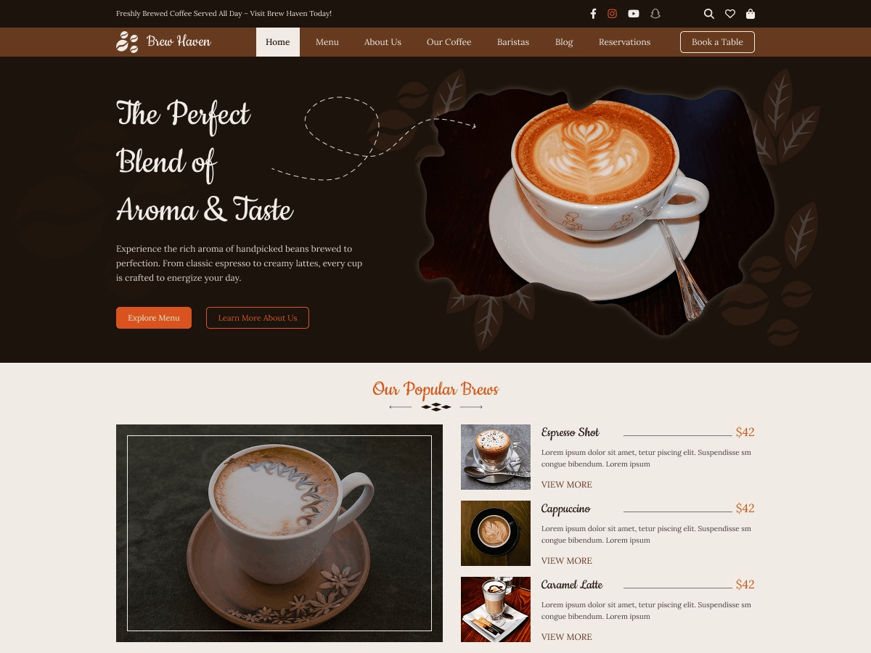
Hình 1: Giao diện Trang chủ mẫu phong cách Quán cà phê & Xưởng rang thủ công (Artisan Roastery)

II. DANH MỤC 18 TRANG DỰ ÁN ĐỐI CHIẾU THEO MẪU WEB THẬT
Toàn bộ 18 trang chức năng được quy hoạch bài bản, kế thừa trực tiếp từ cấu trúc của các website cà phê thực tế:
STT | Tên Trang | URL | Mô tả nội dung | Mẫu thực tế đối chiếu | Phụ trách
1 | Trang Chủ (Homepage) | / | Hero Banner, Story xưởng rang, Best Sellers, Testimonials | Là Việt & XLIII Coffee | TUẤN
2 | Cửa Hàng (Shop Tổng) | /cua-hang/ | Lưới sản phẩm Grid, Sidebar bộ lọc đa tầng, Phân trang AJAX | Là Việt Coffee | TÚ
3 | Cà Phê Hạt Mộc | /danh-muc/ca-phe-nguyen-chat/ | Arabica Cầu Đất, Robusta Buôn Ma Thuột, Fine Robusta | Là Việt & Soul Coffee | TÚ
4 | Cà Phê Tiện Lợi | /danh-muc/ca-phe-tien-loi/ | Drip Bag túi lọc, Cold Brew lon, Cà phê hòa tan sấy lạnh | Là Việt Coffee | TÚ
5 | Dụng Cụ Pha Chế | /danh-muc/dung-cu-pha-che/ | Phin nhôm, Bình French Press, Phễu V60, Ấm cổ ngỗng | Là Việt Shop | TÚ
6 | Chi Tiết Sản Phẩm | /san-pham/{slug}/ | Gallery ảnh, Chọn khối lượng, Chọn dạng xay, Thông số hạt | XLIII Coffee | ĐẠT
7 | Đánh Giá Kèm Ảnh | Nằm trong /san-pham/ | Form đánh giá sao, upload ảnh thực tế của người mua | Thương mại điện tử chuẩn | ĐẠT
8 | Mua Kèm Combo | Nằm trong /san-pham/ | Mua gói hạt kèm phin nhôm giảm 15% (Upsell combo) | Là Việt Combo | ĐẠT
9 | Trắc Nghiệm Gu Cà Phê | /chon-gu-ca-phe/ | Quiz 4 câu trượt slide gợi ý dòng cà phê hợp khẩu vị | Blue Bottle Coffee | TUẤN
10 | Cà Phê Định Kỳ | /ca-phe-dinh-ky/ | Đăng ký nhận hạt rang mới mỗi 2 tuần / 1 tháng (Subscription) | Blue Bottle & Là Việt | QUÂN
11 | Mini-Cart Drawer & Giỏ | /gio-hang/ | Giỏ hàng trượt realtime, thanh đo Freeship sinh động | Shopify Coffee Standard | QUÂN
12 | Thanh Toán (Checkout) | /thanh-toan/ | Form 1 cột tinh gọn, kiểm tra SĐT 10 số, chọn COD / VietQR | The Coffee House | QUÂN
13 | Xác Nhận (Thank You) | /order-received/ | Hóa đơn, Modal mã VietQR động có sẵn số tiền & ID đơn | VietQR Banking Standard | QUÂN
14 | Tra Cứu Đơn Hàng | /tra-cuu-don-hang/ | Nhập SĐT + Mã đơn theo dõi Timeline 4 bước vận chuyển | The Coffee House | TUẤN
15 | Đặt Bàn / Cupping | /dat-ban/ | Đặt lịch thưởng thức & workshop pha thủ công tại quán | XLIII & Workshop VN | TÚ
16 | Về Chúng Tôi | /ve-chung-toi/ | Hành trình hạt cà phê từ nông trại Cầu Đất đến tách cà phê | Là Việt Story | TUẤN
17 | Cẩm Nang Cà Phê | /kien-thuc/ | Blog hướng dẫn pha phin, ủ cold brew, bảo quản hạt | Specialty Coffee Blog | TUẤN
18 | Liên Hệ & Chi Nhánh | /lien-he/ | Google Maps xưởng rang, hotline, chính sách đổi trả 7 ngày | Showroom Coffee | TUẤN

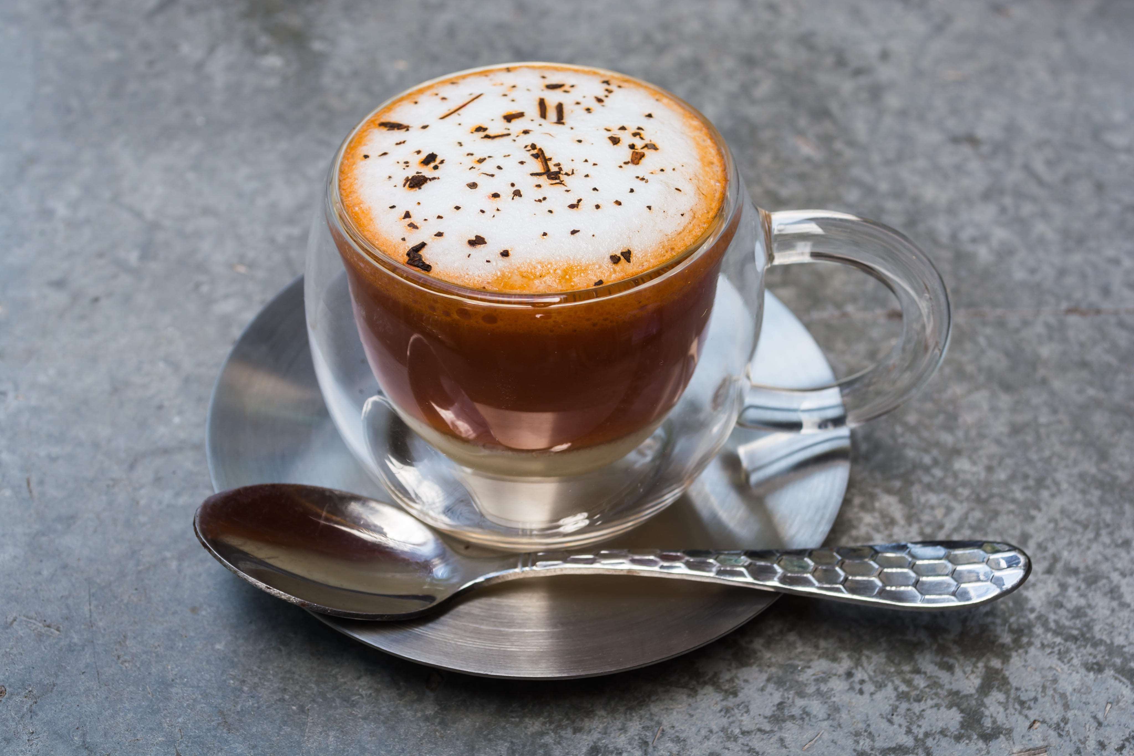
Hình 2: Mẫu bao bì cà phê hạt mộc (Specialty Coffee) và quy cách đóng gói 250g/500g chuẩn quốc tế

III. PHÂN CHIA CÔNG VIỆC CÂN BẰNG CHO 4 THÀNH VIÊN (FULL-STACK)
Để đảm bảo công bằng tuyệt đối về khối lượng và độ khó, mỗi thành viên đảm nhiệm trọn gói một phân hệ Full-stack (tự code Backend PHP/DB/Hooks và tự dựng Giao diện Frontend UI/UX/CSS/JS tương ứng):
1. ☕ QUÂN — Phân hệ: Mua hàng nhanh, Thanh toán VietQR & Gói Cà phê định kỳ
✦ Giao diện UI các trang tự tay dựng:
• Trang Giỏ hàng (/gio-hang/): Bảng sản phẩm, thanh đo Freeship realtime ('Mua thêm 45.000đ để được Freeship!'), khối gợi ý mua kèm phụ kiện.
• Trang Checkout (/thanh-toan/): Giao diện thanh toán 1 cột tinh gọn chuẩn người Việt, chọn COD / VietQR.
• Trang Thank You (/order-received/): Hóa đơn trực quan, Modal mã VietQR động kích thước lớn, nút tải mã QR và nút copy số tài khoản 1-click.
• Trang Cà phê định kỳ (/ca-phe-dinh-ky/): Giao diện đăng ký nhận hạt cà phê rang mới định kỳ mỗi 2 tuần hoặc mỗi tháng.
• Drawer Mini-Cart trượt: Ngăn kéo giỏ hàng trượt ra từ bên phải màn hình khi bấm 'Thêm vào giỏ'.
✦ Backend (PHP / Hooks / API / DB):
• Cổng thanh toán VietQR động (class-vietqr-checkout.php): API Napas 247 QuickLink tự sinh mã gắn ID đơn hàng & số tiền.
• Hook woocommerce_checkout_fields: Bỏ các trường thừa (postcode, company...), validate SĐT Việt Nam 10 số.
• Logic Subscription định kỳ: Lưu chu kỳ giao hàng vào Order Meta.
• Cấu hình phí ship nội/ngoại thành & Freeship đơn > 300k.
2. ☕ ĐẠT — Phân hệ: Thông số Cà phê chuyên sâu, Trang Chi tiết & Đánh giá có ảnh
✦ Giao diện UI các trang tự tay dựng:
• Trang Chi tiết sản phẩm (/san-pham/{slug}/): Bố cục 2 cột sang trọng phong cách xưởng rang thủ công.
• Gallery ảnh & Zoom: Slider ảnh gói cà phê, ảnh hạt mộc, ảnh ly nước có hiệu ứng phóng to.
• Bảng Thông số Hạt cà phê (Specs Card): Thẻ thông tin Vùng trồng (Cầu Đất / Đắk Lắk), Độ cao, Giống hạt, Phương pháp sơ chế.
• Thanh đo mức độ rang (Roast Meter): Visual CSS/JS 5 nấc biến thiên màu sắc từ Light -> Dark có con trỏ chỉ vị trí rang.
• Huy hiệu Hương vị (Tasting Notes Tags): Icon hạt phỉ, socola đen, cam chanh, hoa nhài...
• Khối Đánh giá kèm ảnh thực tế (Photo Reviews): Form gửi nhận xét sao, upload ảnh thực tế ly cà phê tại nhà của khách.
• Khối Mua kèm combo (Frequently Bought Together): Mua gói hạt kèm phin nhôm giảm 15%.
✦ Backend (PHP / Hooks / API / DB):
• Custom Meta Box class-coffee-meta.php: Vùng trồng, Độ cao, Giống, Sơ chế, Thang độ rang (1-5), Tasting Notes.
• Logic Biến thể kép: Trọng lượng (250g, 500g, 1kg) & Dạng xay (Nguyên hạt, Phin, Espresso, Cold Brew).
• Backend xử lý nén và lưu ảnh đánh giá của khách hàng.
3. ☕ TÚ — Phân hệ: Cửa hàng Catalog, Bộ lọc đa tầng & Hệ thống Đặt bàn
✦ Giao diện UI các trang tự tay dựng:
• Trang Cửa hàng Tổng (/cua-hang/): Lưới sản phẩm dạng Grid (3-4 cột) cân đối, phân trang AJAX.
• 3 Trang Danh mục con: Hạt mộc (/ca-phe-nguyen-chat/), Tiện lợi (/ca-phe-tien-loi/), Dụng cụ (/dung-cu-pha-che/).
• Sidebar Bộ lọc Faceted: Slider kéo khoảng giá, checkbox mức độ rang, checkbox dụng cụ pha, nút Reset bộ lọc.
• Thẻ sản phẩm nâng cao (Product Card): Hover đổi sang ảnh thứ 2, nhãn Bán chạy/Mới về, nút Quick View, nút Yêu thích (Wishlist).
• Trang Đặt bàn / Workshop Cupping (/dat-ban/): Giao diện đặt lịch trải nghiệm thử nếm, Datepicker chọn ngày/giờ, số lượng khách và gói trải nghiệm.
✦ Backend (PHP / Hooks / API / DB):
• Bộ lọc AJAX Faceted Filter (class-shop-filter.php): Query lọc theo giá, độ rang, vùng trồng không reload trang.
• Hệ thống Đặt bàn (class-table-booking.php): Custom Post Type coffee_booking, lưu DB & tự động gửi email xác nhận cho khách và Admin.
• Module Wishlist (Sản phẩm yêu thích) lưu cookie/DB.
4. ☕ TUẤN — Phân hệ: Trang chủ Branding, Trắc nghiệm tìm gu, Cẩm nang & Tra cứu đơn
✦ Giao diện UI các trang tự tay dựng:
• Trang Chủ (Homepage - /): Hero Banner ấn tượng, Khối Triết lý xưởng rang & Nông trại, Khối Carousel Best Sellers, Khối Testimonials, Header & Footer đồng bộ toàn trang.
• Trang Trắc nghiệm tìm gu (Coffee Quiz - /chon-gu-ca-phe/): Giao diện trắc nghiệm 4 bước trượt slide mượt mà, màn hình chúc mừng và đề xuất gói cà phê 'chân ái' kèm nút mua ngay.
• Trang Tra cứu đơn hàng (/tra-cuu-don-hang/): Giao diện Timeline 4 bước theo dõi vận chuyển bằng SĐT + Mã đơn.
• Trang Cẩm nang Cà phê (Blog - /kien-thuc/) & Chi tiết bài viết: Layout tạp chí phong cách sống, mục lục tự động TOC, chia sẻ mạng xã hội.
• Trang Về chúng tôi (/ve-chung-toi/): Kể câu chuyện hành trình hạt cà phê từ nông trại Cầu Đất đến xưởng rang.
• Trang Liên hệ & Bản đồ (/lien-he/) & Các trang Chính sách: Nhúng Google Maps, form liên hệ, chính sách đổi trả/vận chuyển.
✦ Backend (PHP / Hooks / API / DB):
• Thuật toán Coffee Quiz (class-quiz-tracking.php): Chấm điểm 4 câu hỏi (cách pha, khẩu vị, gu sữa) -> map sản phẩm phù hợp qua AJAX.
• API Tra cứu đơn hàng theo SĐT qua AJAX bảo mật.
• Cấu hình SEO Schema Markup Product, Organization.
• Widget Toast thông báo đơn hàng vừa mua ảo/thật góc dưới màn hình.

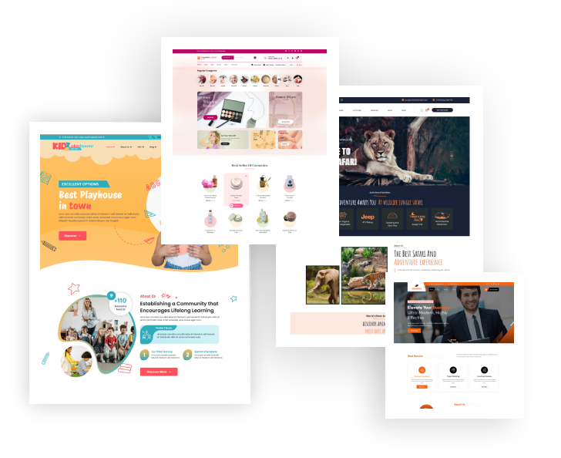
Hình 3: Gói Combo Cà phê & Dụng cụ pha chế truyền thống (Upsell & Quà tặng)

IV. LỘ TRÌNH TRIỂN KHAI THEO 5 SPRINT & ĐỒNG BỘ GIT
• Sprint 1 (Ngày 1 - 3): Nền tảng & Kiến trúc Core: QUÂN tạo Child Theme & Plugin Core; ĐẠT cài WooCommerce & cây danh mục; TÚ nạp font & bảng màu; TUẤN chuẩn bị tư liệu ảnh & bài viết.
• Sprint 2 (Ngày 4 - 7): Khung Giao diện & Dữ liệu hạt: QUÂN làm khung Mini-cart; ĐẠT code Meta Box & 5 sản phẩm đầu tiên; TÚ dựng Shop Grid & thẻ card; TUẤN dựng Trang Chủ & About us.
• Sprint 3 (Ngày 8 - 11): Tính năng Nâng cao cốt lõi: QUÂN hoàn thiện VietQR & Checkout 1 cột; ĐẠT hoàn thiện Roast Meter & Single Product; TÚ code AJAX Filter & Đặt bàn; TUẤN code Coffee Quiz & Tra cứu đơn.
• Sprint 4 (Ngày 12 - 14): Tối ưu Responsive & Nội dung: QUÂN tối ưu giỏ hàng; ĐẠT nhập 10 sản phẩm còn lại; TÚ tối ưu mobile shop & email booking; TUẤN hoàn thiện blog, bản đồ Google Maps & chính sách.
• Sprint 5 (Ngày 15 - 16): Kiểm thử chéo & Nghiệm thu: Cả 4 bạn kiểm thử chéo luồng mua hàng và thanh toán trên mobile/desktop; TUẤN tổng hợp bug list; QUÂN chạy .\export-db.bat lưu bản DB cuối vào Git.

💡 QUY TRÌNH ĐỒNG BỘ DATABASE KHÔNG XUNG ĐỘT (DOCKER WORKFLOW):
1. Khi thêm sản phẩm / bài viết / cấu hình mới: Chạy .\export-db.bat trước khi Git Push.
2. Khi kéo code mới từ đồng đội về (git pull): Chạy .\import-db.bat để nạp ngay dữ liệu vào MariaDB.

